Zem je __________________ slnečnej sústavy. Skladá sa z 3 základných častí: ________________________________________________________________
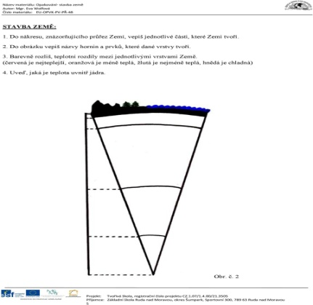
Zemská kôra je polámaná na ______________________________, ktorých pohybom môžu vznikať ___________________________________________
Pohyby litosferických dosiek:
- Približovanie – približovaním 2 litosferických dosiek vznikajú ___________
- Vzdiaľovanie - vzdiaľovaním 2 litosferických dosiek vznikajú____________
- Podsúvanie - podsúvaním 2 litosferických dosiek vznikajú_____________
- Trenie – trením 2 litosf.dosiek vznikajú ______________________
Sopka je __________________________________________________________
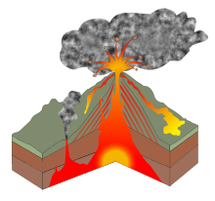
Známe sopky v Európe: _______________________________________________
__________________________________________________________________
Sopky v Amerike: ____________________________________________________

Zem je __________________ slnečnej sústavy. Skladá sa z 3 základných častí: ________________________________________________________________

Zemská kôra je polámaná na ______________________________, ktorých pohybom môžu vznikať ___________________________________________
Pohyby litosferických dosiek:
- Približovanie – približovaním 2 litosferických dosiek vznikajú ___________
- Vzdiaľovanie - vzdiaľovaním 2 litosferických dosiek vznikajú____________
- Podsúvanie - podsúvaním 2 litosferických dosiek vznikajú_____________
- Trenie – trením 2 litosf.dosiek vznikajú ______________________
Sopka je __________________________________________________________

Známe sopky v Európe: _______________________________________________
__________________________________________________________________
Sopky v Amerike: ____________________________________________________

